Comunicato stampa

DAL 23 AGOSTO TAMPONI RAPIDI GRATUITI ANCHE AI BIMBI DA 6 A 13 ANNI, PER UN RITORNO A SCUOLA IN SICUREZZA

Nelle farmacie aderenti anche gli studenti lombardi più giovani potranno avere accesso a due test antigenici al mese in regime SSR.

Milano, 20 agosto 2021 – A partire dal 23 agosto, nelle farmacie lombarde anche i bambini di età compresa fra i 6 e i 13 anni potranno sottoporsi gratuitamente a un test antigenico rapido ogni 15 giorni. È quanto prevede la recente delibera varata da Regione Lombardia (DGR XI/5155), che estende anche ai più piccoli l’offerta già attiva per gli studenti fra i 14 e i 19 anni.
Il servizio sarà disponibile presso le farmacie che effettuano i tamponi SSR. L’iniziativa intende agevolare un rientro in classe più sicuro per gli alunni delle scuole elementari e medie che non hanno accesso al vaccino anti Covid-19.

“Ancora una volta la farmacia è a fianco dei cittadini, per fornire una risposta concreta alle loro esigenze quotidiane di salute e prevenzione”, commenta Annarosa Racca, Presidente di Federfarma Lombardia. “Con questo accordo, in particolare, i nostri presìdi si confermano un punto di riferimento per le necessità delle famiglie, in un momento delicato come quello del ritorno a scuola in epoca di pandemia. La distribuzione capillare delle farmacie di comunità sul territorio regionale – conclude la Presidente – potrà contribuire all’azione di sorveglianza epidemiologica, fondamentale a consentire la ripartenza in sicurezza del nuovo anno scolastico e la ripresa della didattica in presenza”.

È possibile consultare l’elenco delle farmacie che effettuano il servizio dei tamponi rapidi in regime SSR su www.federfarmalombardia.it/servizi/tamponi-rapidi/.

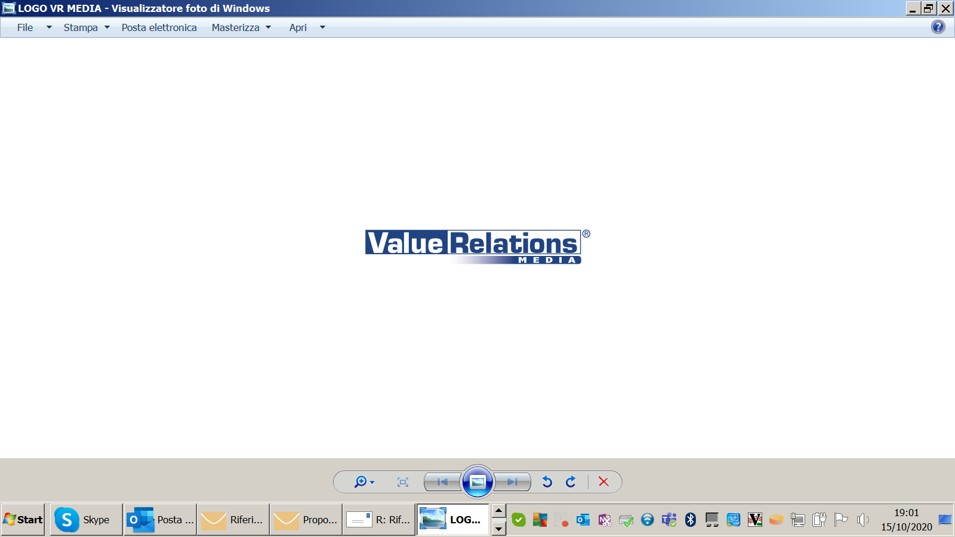
Ufficio stampa
Francesca Alibrandi
cell. 335.8368826, e-mail: f.alibrandi@vrelations.it
Francesca Pavesi
cell. 380.3151378, e-mail ufficiostampa-vrm@vrelations.it

